RSD – LUỒNG XIN Ý KIẾN HỘI ĐỒNG THEO PHƯƠNG THỨC “LẤY Ý KIẾN BẰNG VĂN BẢN
Luồng-Bước | User | Màn hình
Luồng phê duyệt Hội đồng thông thường
Bước 1: Gửi Phiếu lấy ý kiến TVHĐ
(1) Khởi tạo Phiếu lấy ý kiến |  | - Truy cập task công việc “Hội đồng ….” >> tab “HSTD chờ gửi Phiếu xin ý kiến”  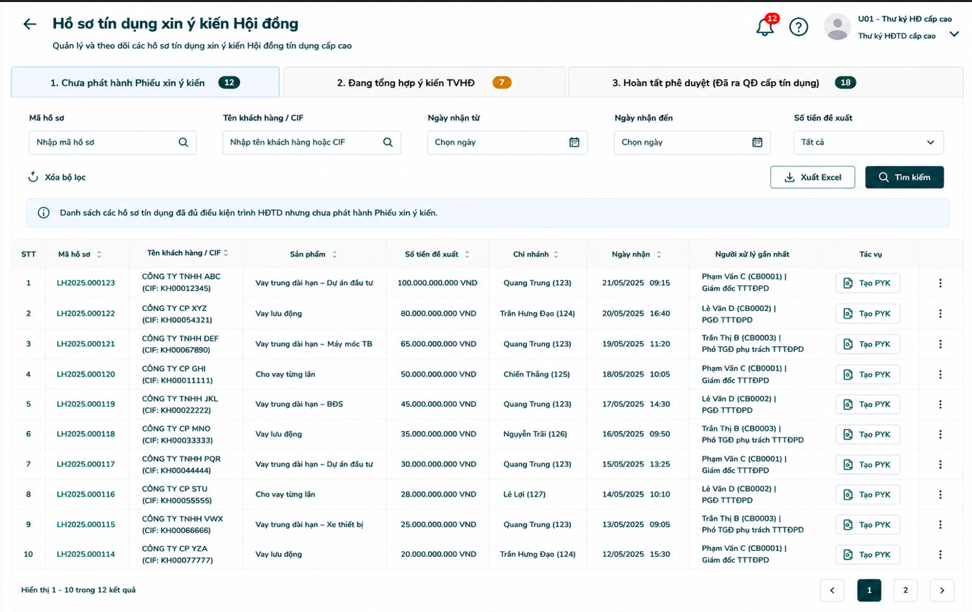  - Nhấn nút “Tạo PYK”  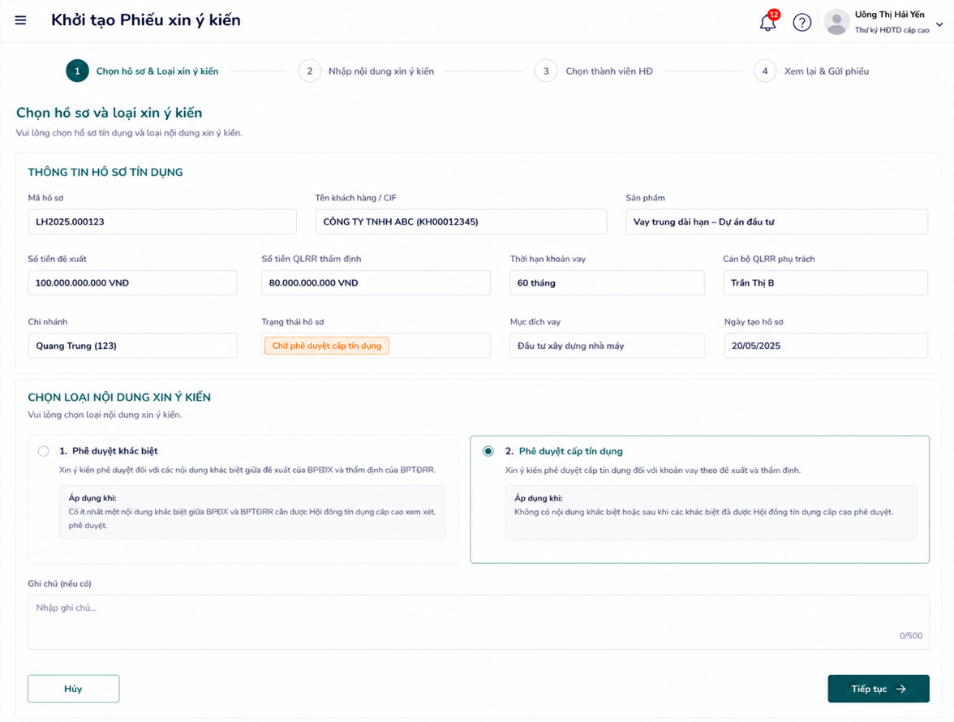  - Chọn nội dung xin ý kiến >> nhấn nút “Tiếp tục”  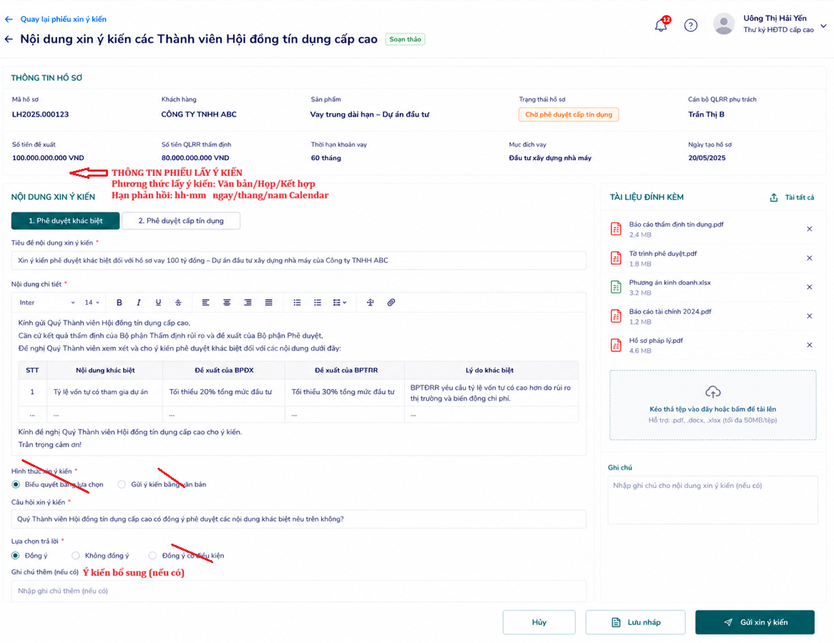  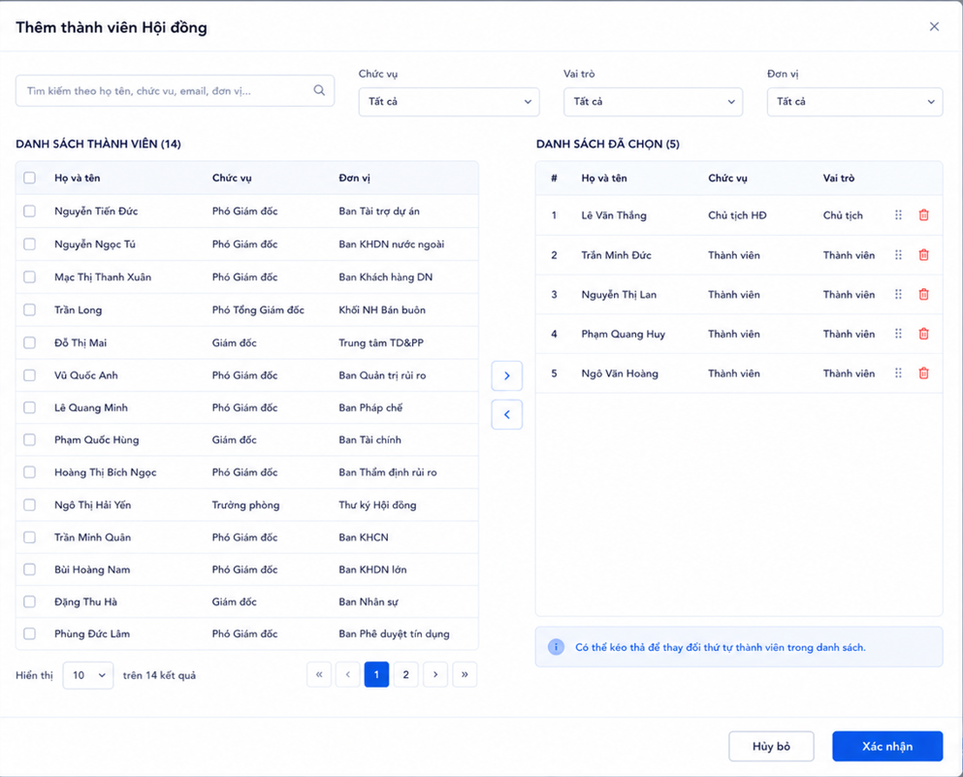  - Nhấn “Gửi Phiếu lấy ý kiến” để gửi xin ý kiến các TVHĐ:  + Hồ sơ chuyển sang danh mục công việc “Đang tổng hợp ý kiến TVHĐ”  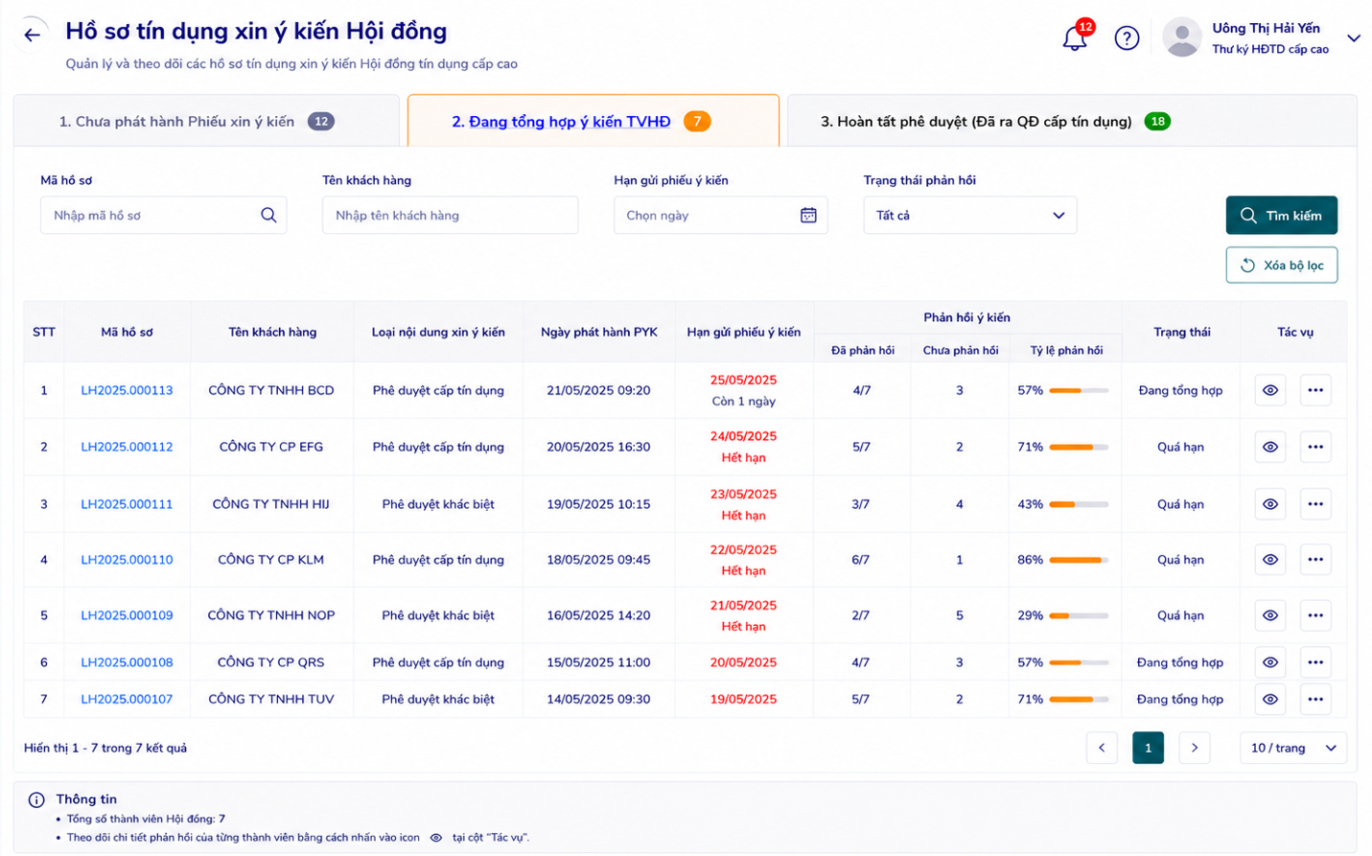
Bước 2: TVHĐ cho ý kiến |  | - Truy cập task công việc Hồ sơ Hội đồng  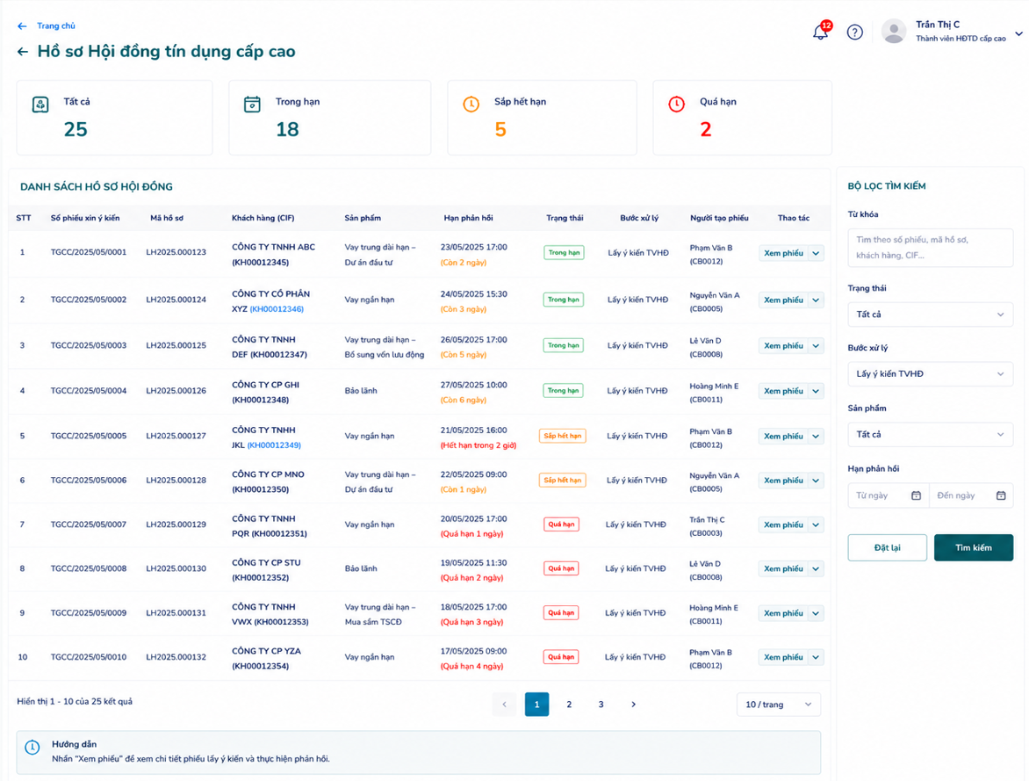  Nhấn “Xem phiếu” để xem chi tiết Phiếu lấy ý kiến và thực hiện phản hồi  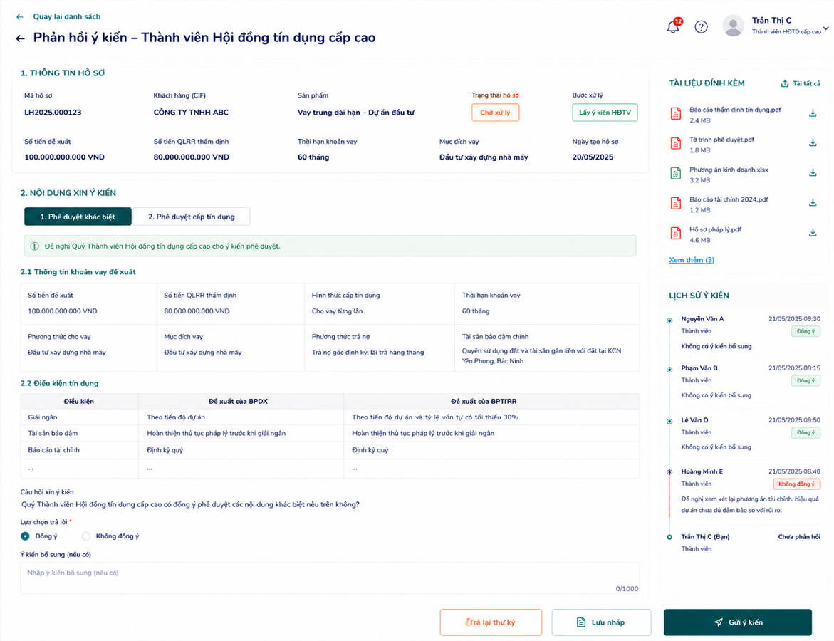  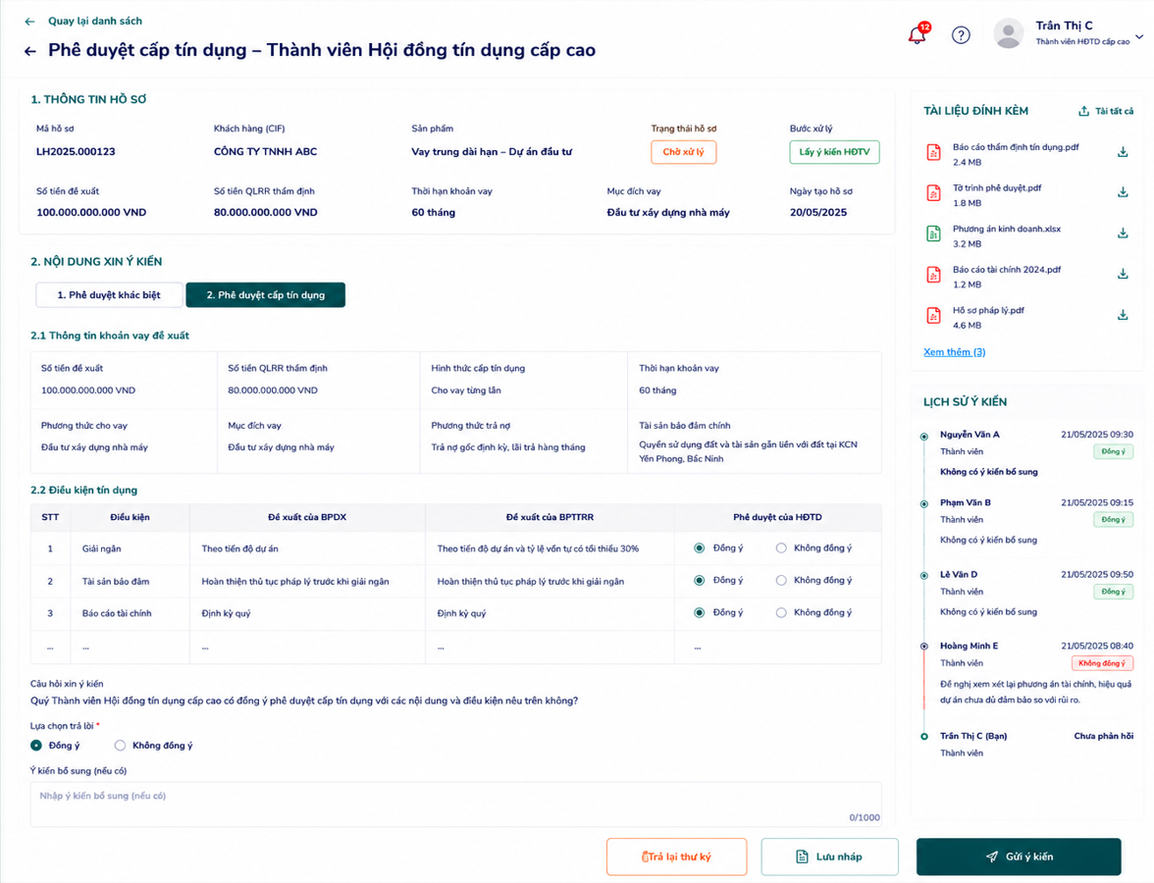  Nhấn “Gửi ý kiến”
Nhắc nhở Thành viên hội đồng |  | 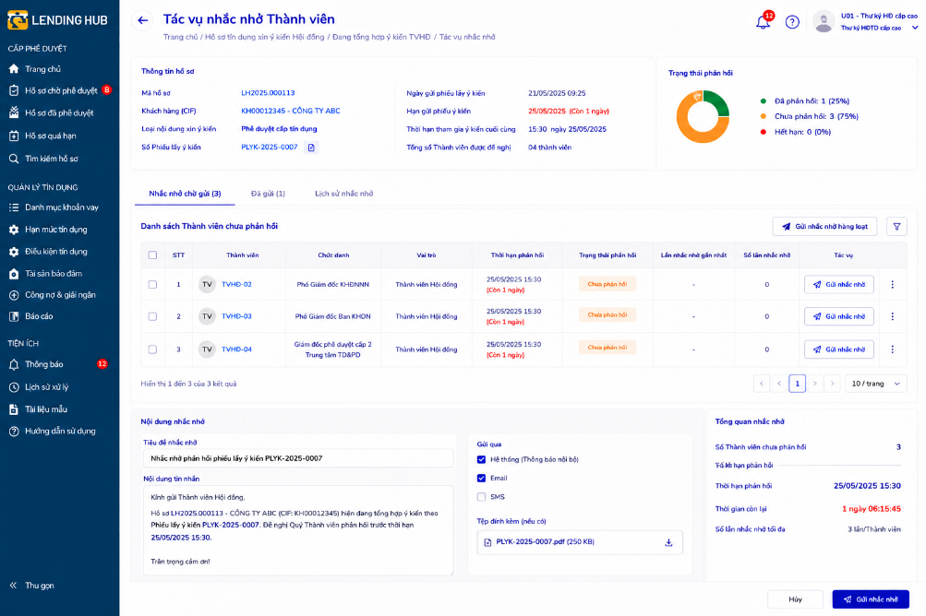
Bước 3: Tổng hợp và lập biên bản |  | danh mục công việc “Đang tổng hợp ý kiến TVHĐ”  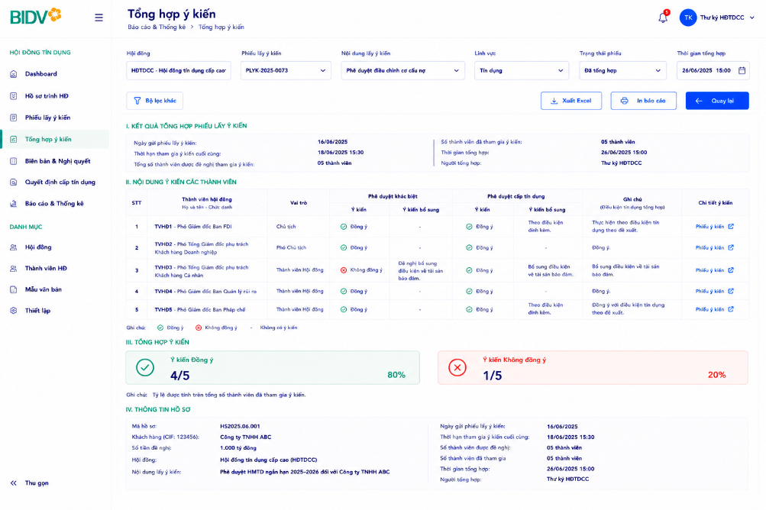
Bước 4: Phê duyệt Biên bản |  | 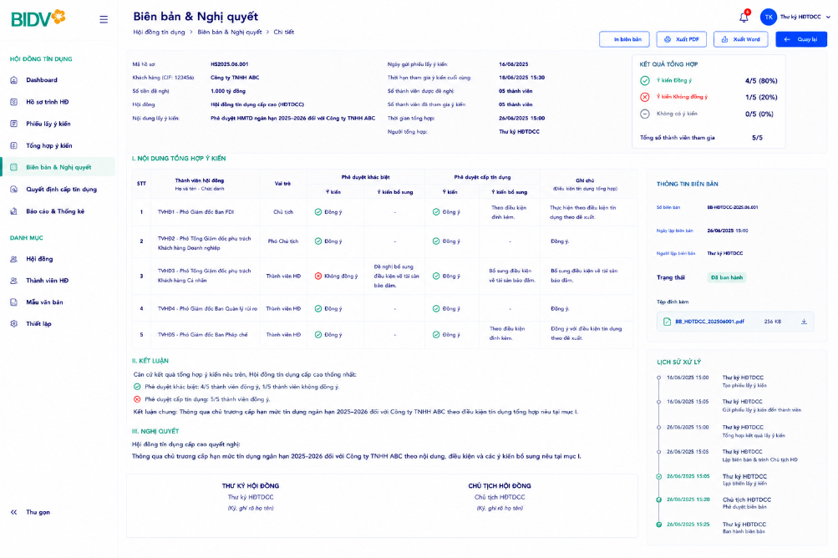
Bước 5: Phê duyệt cấp tín dụng |  | 